工作周报
姓名 | 彭进辉 | 时间 | 4月7日 | 团队项目名称 | 模拟面试智能体系统
工作总结 | 完成的内容(项目达到运行状态时，请配截图）：  - 完成了需求说明书部署与运维需求、风险评估与应对分析和风险管理流程  - 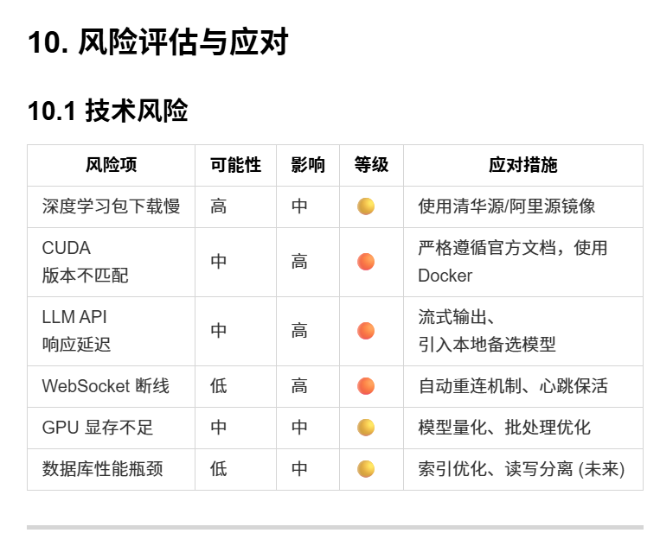  - 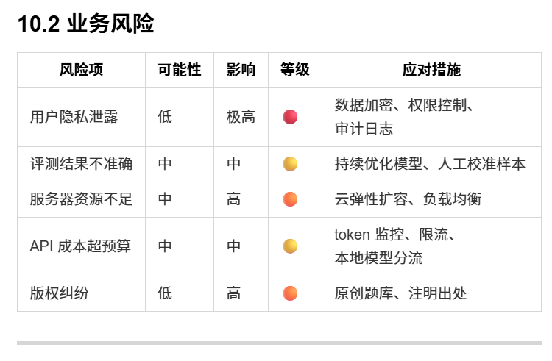  - 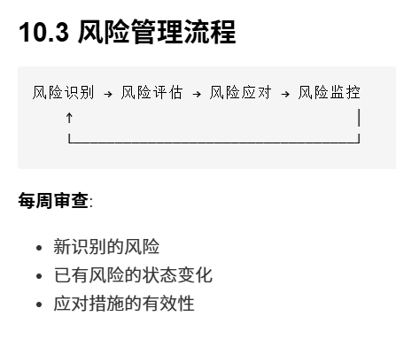  未完成的内容：  - 需求分析阶段结束
现存问题：s
1、 整体缺少统一的风险量化标准，应对措施偏笼统且缺乏可落地的执行细节，未明确责任人、时间节点与应急降级方案，同时风险闭环流程不完整，缺少后续监控、复盘与更新机制，风险分类也不够全面
改进建议：
建议建立统一的风险等级判定规则，细化预防与应急措施并明确责任主体，完善从识别、评估、应对到监控复盘的全流程管理，补充关键监控指标与告警机制，同时扩充进度、人员、第三方依赖等风险维度，让整个风险体系更规范、可落地、可追踪。

工作计划 | 内容：  1、明确技术选型  2、完善需求细节，优化逻辑设计。

